계사일주 - 일지 정재 배우자가 천을귀인, 재복을 타고난 사주
 셀프사주 ・ 2025. 4. 14. 20:50
URL 복사 통계
본문 기타 기능
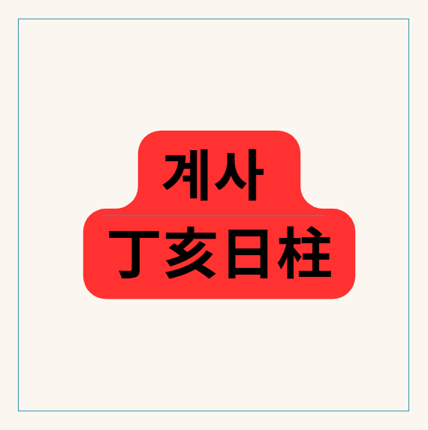
60갑자의 서른번째 계사일주
1. 불꽃 속의 이슬 – 계사일주의 미묘한 균형


저녁노을 이슬방울
2. 물상 이미지
비유적 이미지 – 저녁 노을 아래 잔잔하게 흐르는 이슬방울
- 이슬의 부드러움:
- 천간 계(癸)는 차분하고 부드러운 물의 기운을 나타냅니다. 이는 마치 저녁 노을을 머금은 잔잔한 물결 위에 맺힌 이슬방울처럼, 내면의 깊은 감성과 순응하는 성질을 상징합니다.
- 노을의 열정:
- 지지 사(巳)는 한편 불꽃과 같은 열정을 내포한 기운입니다. 노을이 붉게 물드는 모습처럼, 사의 기운은 강렬한 에너지와 변혁의 힘을 나타내며, 때로는 지나친 열정과 도전 의지를 드러냅니다.
- 대립과 조화:
- 이 두 이미지는 본질적으로 서로 대립하지만, 동시에 서로를 보완하는 모습을 보여줍니다. 부드러운 이슬이 불꽃의 열기를 식혀주듯, 계사의 온화함과 사의 열정은 상호 작용을 통해 미묘한 균형과 변용을 만들어냅니다.

3. 일주의 천간 – 계(癸)
- 에너지 속성:
- 온화한 수의 기운: 계는 음의 수를 대표하며, 차분하고 부드러운 물의 성질을 지닌다.
- 감성과 직관: 내면의 감정과 직관이 뛰어나며, 자기 성찰이나 예술적 영감에 큰 영향을 미친다.
- 특징:
- 순응과 유연성: 주변 환경에 부드럽게 녹아들며, 변화에 유연하게 적응하는 힘을 보여줌.
- 내면의 깊이: 겉으로는 소박해 보이지만, 내면에 감춰진 무한한 잠재력과 깊은 감정의 흐름이 존재함.

4. 일주의 지지 – 사(巳)
- 에너지 속성:
- 불의 열기: 사는 불의 기운을 내포하고 있으며, 강한 열정과 추진력을 상징함.
- 변화와 도전: 강렬한 에너지는 도전 정신과 급변하는 상황에 대해 즉각적인 반응을 유발하고, 혁신적인 변화를 촉진함.
- 특징:
- 열정과 진취성: 때로는 과감하고 직설적인 행동양식을 보이며, 자신의 의견과 의지를 강하게 표출함.
- 내부의 긴장: 불의 열정은 때로 과잉되거나 폭발적인 에너지로 작용할 수 있으며, 이로 인해 내면에 긴장이나 갈등을 유발할 수 있음.


햇빛과 이슬 대립되는 두 에너지
5. 천간과 지지의 결합 – 계사일주의 상호작용
​
- 대립된 에너지의 교차:
- 내면의 온화함 vs. 외면의 열정: 계(癸)의 부드러운 수의 기운과 사(巳)의 불의 열정이 만날 때,
- 내면에서는 부드러움과 차분함이 자리하지만 외부로 드러날 때는 강렬한 열정이나 과감함으로 나타난다.
​
- 긴장과 균형의 미학:
- 조화로운 긴장: 두 기운은 기본적으로 상반된 속성을 지니지만, 그 긴장이 오히려 창의성과 혁신의 원동력으로 작용한다.
- 계사의 온화함이 사의 지나친 열정을 다스리며, 동시에 사의 에너지가 계의 잠재력을 깨우는 역할을 한다.
​
- 변화의 두 얼굴:
- 자기성찰과 도전: 계사의 감성과 직관, 사의 추진력과 도전정신이 결합하여 자기 성찰과 혁신적 도전 사이에서 균형을 찾으려는 노력이 두드러진다.
- 융합과 갈등: 이 조합은 외부 상황에 따라 매끄러운 융합을 이루기도 하고, 때로는 갈등과 긴장으로 인한 복잡한 심리 상태를 드러내기도 한다.
​

계사(癸巳)일주: 巳 (사, 양화) 지장간과 일간 계수(癸)의 십성 관계 및 의미
​
1. 일주의 십성
- 일간(日干): 癸 (계, 음수) - 본인을 의미합니다.
- 일지(日支): 巳 (사, 양화)
일간(癸) 기준으로 일지(巳)의 십성을 정재(正財)​ 입니다.
​
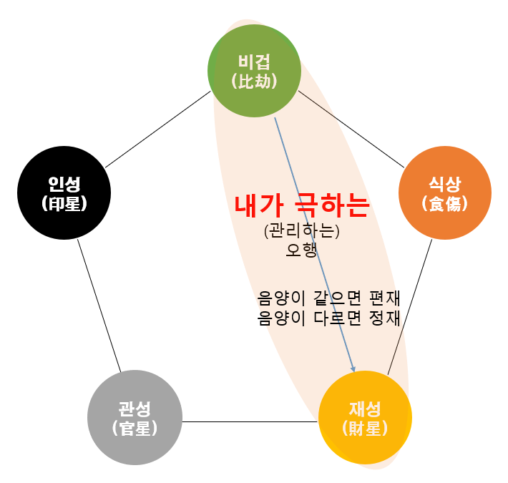
계일간에 사화는 정재
2. 일지(巳)의 지장간
일지 巳(사) 안에는 다음과 같은 지장간이 숨겨져 있습니다.
지장간 | 본기 | 중기 | 여기
오행 | 丙 (병화) | 庚 (경금) | 戊 (무토)
십성 | 정재(正財) | 정인(正印) | 정관(正官)
- 본기(本氣): 본기인 丙화는 일간 癸수에게 정재(正財) 가 됩니다. 이는 안정적이고 계획적인 재물, 성실함, 가정적인 면모 등의 영향을 준다고 해석할 수 있습니다.
- 중기(中氣): 庚금은 일간 癸수에게 정인(正印) 이 됩니다. 이는 학문, 지혜, 문서, 어머니의 사랑과 같은 안정적인 후원과 정신적인 성장의 영향을 준다고 해석할 수 있습니다.
- 여기(餘氣): 戊토는 일간 癸수에게 정관(正官) 이 됩니다. 이는 명예, 직장, 사회적인 규범과 질서, 책임감 등의 영향을 준다고 해석할 수 있습니다.
​
계사일주에서 일지 巳를 정재로, 안정적이고 계획적인 재물 관리에 능하며, 성실하고 가정적인 성향을 가질 수 있다고 볼 수 있습니다.
또한, 지장간의 정인과 정관의 영향으로 학문적인 성취와 사회적인 책임감을 중요하게 생각하는 면모를 보일 수 있습니다.
​
​
계사일주는 일지에 천을귀인을 둔 귀한 사주입니다.
계사일주는 일지에 천을귀인을 두고, 정재를 두었기에 배우자 운도 좋습니다.
정재는 아버지 이기도 하므로, 부모님 덕도 보는 사주입니다.
또한 정재의 특성 상 재물운이 있기에 다른 일주에 비해 물질적으로 윤택합니다.
어려움이 있으면 귀인의 도움을 받을 수 있으니, 그야말로 복 많은 사주입니다.

계사(癸巳)일주 분석: 남녀 성격, 재물운, 직업, 부부관계 심층 분석
다음은 계사일주에 대한 남녀의 성격, 재물운, 직업 추천 및 부부관계 심층 분석을 보기 좋게 표로 정리한 내용입니다.
​
표 1: 남녀 성격
구분 | 특징 | 세부 설명
남자 | 겉은 차분, 속은 뜨거운 지략가 | 癸(계)수는 차분하고 지혜로운 물의 성향을 가지며, 巳(사)화는 뜨겁고 활동적인 불의 성향을 내면에 숨기고 있습니다. 겉으로는 냉철해 보이지만 속으로는 강한 열정과 야망을 품고 있는 경우가 많습니다.
 | 뛰어난 관찰력과 분석력 | 섬세하고 예리한 관찰력과 분석력을 바탕으로 상황을 정확하게 파악하고 전략적으로 움직이는 능력이 뛰어납니다.
 | 은근한 고집과 자존심 | 겉으로 드러내지는 않지만, 속으로는 자신의 생각과 주관이 뚜렷하며 자존심이 강한 편입니다.
 | 다재다능한 면모 | 지혜와 재능이 뛰어나 여러 분야에서 능력을 발휘할 수 있는 다재다능한 면모를 보입니다.
여자 | 매력적이고 사교적인 지혜로운 여성 | 癸(계)수의 부드러움과 巳(사)화의 화려함이 어우러져 매력적이고 사교적인 성향을 가집니다. 지혜롭고 눈치가 빨라 주변 사람들과 원만하게 소통하는 능력이 뛰어납니다.
 | 숨겨진 열정과 야망 | 겉으로는 온화해 보이지만 내면에는 뜨거운 열정과 목표를 향한 강한 의지를 가지고 있습니다.
 | 자기 관리 능력이 뛰어남 | 자신을 가꾸고 관리하는 능력이 뛰어나며, 세련되고 স্মার্ট한 이미지를 유지하려는 경향이 있습니다.
 | 변덕스러움과 예민함 | 감수성이 풍부하고 예민하며, 때로는 변덕스러운 모습을 보일 수 있습니다.
표 2: 재물운과 직업
구분 | 특징 | 세부 설명 | 추천 직업
재물운 | 활동적인 재물운, 기회를 잘 포착 | 일지 편재(偏財)로 인해 활동적이고 사업적인 재물운을 가지고 있습니다. 예상치 못한 기회를 잘 포착하여 재물을 얻는 능력이 뛰어납니다. | 금융업, 투자업, 무역업, 벤처 사업, 컨설팅
 | 유통, 무역 관련 재능 | 물(癸)과 불(巳)의 조화는 유통, 무역 등 활발한 움직임과 관련된 분야에서 재능을 발휘하여 재물을 모으는 데 유리합니다. | 유통업, 무역업, 판매업, 영업직
 | 계획적인 관리 필요 | 씀씀이가 클 수 있으므로 계획적인 재물 관리가 중요합니다.
직업 | 뛰어난 지혜와 분석력을 활용 | 냉철한 판단력과 분석력을 바탕으로 전문적인 분야에서 두각을 나타낼 수 있습니다. | 연구원, 분석가, 변호사, 회계사
 | 사교성과 언변 능력을 활용 | 뛰어난 사교성과 언변 능력을 바탕으로 사람들을 설득하고 이끄는 직업에 적합합니다. | 강사, 상담가, 영업직, 마케터
 | 예술적 감각 발휘 | 섬세하고 감수성이 풍부하여 예술, 디자인 분야에서도 재능을 발휘할 수 있습니다. | 디자이너, 예술가, 작가
표 3: 부부관계 심층 분석
구분 | 특징 | 세부 설명
기본적인 부부 관계 | 서로 다른 매력에 끌리지만 이해와 노력이 필요 | 癸(계)수의 차분함과 巳(사)화의 뜨거움은 서로에게 끌리는 매력이 될 수 있지만, 근본적으로 다른 성향으로 인해 서로를 이해하고 맞춰나가려는 노력이 필요합니다.
 | 남편: 속마음을 잘 드러내지 않고 묵묵히 노력하는 스타일이지만, 배우자에게는 자신의 뜨거운 마음을 표현하고 싶어 합니다. | 아내는 남편의 지혜로움과 능력에 매력을 느끼지만, 때로는 표현이 부족하거나 속을 알 수 없어 답답함을 느낄 수 있습니다.
 | 아내: 매력적이고 사교적이지만, 내면에는 숨겨진 열정과 예민함이 있어 배우자가 이를 이해하고 보듬어주는 것이 중요합니다. | 남편은 아내의 밝고 긍정적인 모습에 끌리지만, 때로는 변덕스러움이나 감정 기복에 어려움을 느낄 수 있습니다.
심화 분석 | 솔직한 소통의 중요성 | 서로의 생각과 감정을 솔직하게 표현하고 공유하는 것이 부부 관계의 안정에 매우 중요합니다. 특히 내면에 숨겨진 감정을 터놓고 이야기하는 것이 갈등 예방에 도움이 됩니다.
 | 상호 존중과 이해 | 서로의 개성과 독립성을 존중하고, 다른 점을 인정하며 이해하려는 노력이 필요합니다. 자신의 방식만을 고집하기보다는 상대방의 입장을 고려하는 것이 중요합니다.
 | 애정 표현과 관심 | 서로에게 꾸준한 애정과 관심을 표현하고, 함께하는 시간을 통해 친밀감을 유지하는 것이 중요합니다. 특히 배우자의 내면적인 외로움이나 불안감을 알아주고 따뜻하게 보듬어주는 것이 좋습니다.
 | 공통의 관심사 개발 | 함께 즐길 수 있는 공통의 관심사를 개발하고 공유함으로써 더욱 깊은 유대감을 형성할 수 있습니다.
 | 갈등 관리 능력 | 의견 충돌 시 감정적으로 대응하기보다는 이성적으로 문제를 해결하려는 노력이 필요합니다. 서로의 잘못을 인정하고 타협하는 자세가 중요합니다.

계사일주에 대한 Q&A 5가지
다음은 계사일주에 대해 자주 궁금해하는 질문 5가지와 그에 대한 간략한 답변입니다.
​
​
Q1: 계사일주는 어떤 성격적인 특징을 가지고 있나요?
​
​
A1: 겉으로는 차분하고 부드러워 보이지만, 내면에는 뜨거운 열정과 지혜를 숨기고 있는 경우가 많습니다.
뛰어난 관찰력과 분석력을 가지며, 다재다능한 면모를 보입니다. 다만, 예민하거나 변덕스러운 성향이 있을 수 있습니다.
​
​
​
Q2: 계사일주의 재물운은 좋은 편인가요?
​
​
A2: 일지에 편재(偏財)를 두어 활동적인 재물운을 가지고 있습니다.
예상치 못한 기회를 잘 포착하여 재물을 얻을 수 있지만, 씀씀이가 클 수 있으므로 계획적인 관리가 필요합니다.
​
​
​
Q3: 계사일주에게 어울리는 직업은 무엇인가요?
​
​
A3: 뛰어난 지혜와 분석력, 사교성을 바탕으로 다양한 분야에서 능력을 발휘할 수 있습니다.
금융, 투자, 무역, 컨설팅, 연구, 분석, 교육, 예술, 디자인 등 자신의 강점을 살릴 수 있는 직업이 적합합니다.
​
​
​
Q4: 계사일주의 연애 및 결혼 생활은 어떤 특징을 보이나요?
​
​
A4: 매력적이고 사교적인 성향으로 이성에게 인기가 많을 수 있습니다.
배우자와는 서로 다른 매력에 끌리지만, 솔직한 소통과 상호 이해를 통해 안정적인 관계를 만들어나가는 것이 중요합니다.
내면의 열정과 예민함을 이해해주는 배우자를 만나는 것이 좋습니다.
​
​
​
Q5: 계사일주가 주의해야 할 점이나 개선해야 할 부분은 무엇인가요?
​
​
A5: 내면의 뜨거운 열정과 차가운 이성 사이에서 균형을 유지하는 것이 중요합니다.
감정 기복을 조절하고, 계획성 있는 소비 습관을 들이는 노력이 필요합니다.
또한, 주변 사람들과의 관계에서 솔직하고 진솔한 소통을 통해 오해를 줄이는 것이 좋습니다.
​

